

**Université Euro Méditerranéenne Fès**

**EuroMed University of Fez**

**Ecole d'Ingénierie Digitale et d'Intelligence Artificielle (EIDIA)**

**Filière :** 3ème année Ingénieur Cyber securité

**Semestre** : 6

**Module :** Infonuagique

**Thème :**

**Rapport : La virtualisation (TP1)**

**Encadré par : Préparé par les étudiants:**

Pr. A.Amamou - Hajar Baba Ahmed

- Fatiha Ben Lamkadem

Sommaire :

**Introduction générale..............................................................................2**

**Généralité sur la virtualisation................................................................3**

1- Définition.............................................................................................

2- Les types..............................................................................................

3- Plateformes de virtualisation...............................................................

4- Les avantages.......................................................................................

**Préparation de l’environnement..............................................................4**

**Installation de VMware ESXI..................................................................5**

**Configuration initiale................................................................................5**

**Création des machines virtuelles............................................................7**

Introduction générale :

Les besoins en puissance de calcul et en espace de stockage des entreprises ne cessent d’augmenter. Malheureusement, les serveurs x86 sont trop limités pour répondre à ces besoins. De fait de nombreuses organisations déploient de multiples serveurs, et **n’exploitent qu’une fraction de leur capacité.** En résulte un usage inefficace et coûteux. La [virtualisation est une technologie](https://www.lebigdata.fr/vsphere-vmware) qui permet de remédier à ce problème, et bien plus encore.

Aujourd'hui, la virtualisation est une pratique courante dans l'architecture informatique des entreprises. Il s'agit également de la technologie qui pilote le modèle économique du [cloud computing](https://www.ibm.com/topics/cloud-computing). La virtualisation permet aux fournisseurs de cloud de servir les utilisateurs avec leur matériel informatique existant ; elle permet aux utilisateurs du cloud d'acheter uniquement les ressources informatiques nécessaires au moment où ils en ont besoin, et de faire évoluer ces ressources de manière rentable au fur et à mesure que leur charge de travail augmente.

2

**Généralité sur la virtualisation :**

1. Définition :

La virtualisation consiste à attribuer les caractéristiques d'une machine physique à une ou plusieurs machines virtuelles, de manière à faire fonctionner différents systèmes d'exploitation sur un seul et unique serveur.

1. Les types :

* Virtualisation des postes de travail
* Virtualisation des applications
* Virtualisation des serveurs
* Virtualisation du stockage
* Virtualisation des réseaux
* Virtualisation des données
* Virtualisation des unités centrales
* Virtualisation des GPU

1. Plateformes de virtualisation :

* VMware
* KVM
* Citrix XenServer
* Oracle VM VirtualBox
* Microsoft Hyper-V

1. Les avantages :

* Efficacité des ressources
* Gestion simplifiée
* Durée d'indisponibilité minimale
* Mise à disposition plus rapide

3

**Préparation de l’environnement :**

D’abord, on a installé le logiciel VMware workstation Pro qui est une solution logicielle professionnelle, puissante et complète qui vous permettra de gérer l'ensemble de vos machines virtuelles locales ou sur le réseau. La solution ultime de virtualisation pour émuler et gérer plusieurs systèmes d'exploitation. :

*Figure1: Logiciel workstation*

En suite, on a installé aussi l’image iso de VMware et l’apoter dans un clé USB:

**

*Figure2: L’image iso de VMware*

4

**Installation de VMware ESXI :**

On a installé la machine vertuelle VMware ESXI sur VMware Workstation Pro en suivant tous les étapes nécessaires en précisant la taille de mémoire en 30Go et en aportant l’image iso de VMware qu’on a déjà installer et spécifiant le mot de passe de notre machine, et comme cela on a pu savoir l’adresse IP qui est 192.168.244.129 du serveur DHCP .

*Figure3 : Réussite de l’installation et affichage des informations de la machine virtuelle*

**Configuration initiale :**

On a connecté à VMware ESXI dans le navigateur depuis l’adresse IP, et en notre compte précisément, puis on a passé à créer un nouvelle disque dure dans la machine virtuelle VMware dans VMware Workstation, et dans notre compte on a crée une nouvelle banques de données au niveau de nouveau disque dur en le nommé virtualisation.

5

*Figure4 : Création de nouvelle banque de données*

En suite, on a choisi le type de stockage (VMFS, NFS, etc.) et la banque de données où la machine virtuelle restaurée sera stockée. Les types de stockage qui sont disponibles on touve par exemple VMFS est un format de système de fichiers haute performance qui est optimisé pour stocker les machines virtuelles. La banque de données VMFS peut être étendue pour englober plusieurs périphériques de stockage physique notamment des LUN de réseau SAN et le stockage local.

Les banques de données sont des conteneurs logiques qui cachent les spécificités du stockage physique aux machines virtuelles et fournissent un modèle uniforme pour stocker les fichiers de machine virtuelle.

6

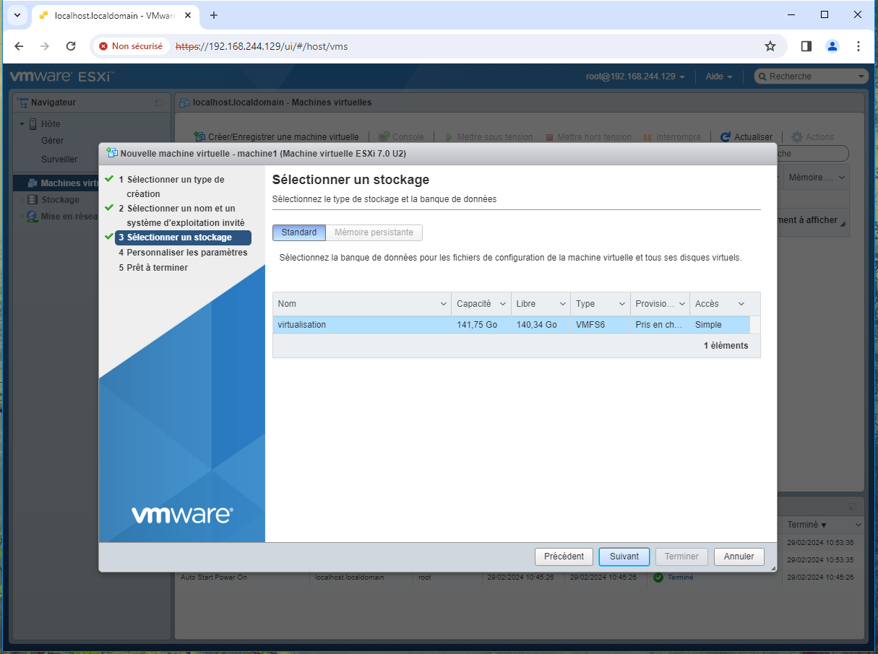

*Figure5 : Configuration des paramètres de nouvelle banque de données*

**Installation des machines virtuelle :**

Dans cette partie de configuration du matériel virtuel et des options de la machine virtuelle lors de la création d'une nouvelle machine virtuelle sur VMware on commence par la configuration du matériel virtuel qui contient la mémoire , on doit définir la quantité de mémoire allouée à la machine virtuelle .On doit aussi ajouter de nouveaux périphériques virtuels à la machine virtuelle, tels que des disques durs, des lecteurs de CD/DVD et des cartes réseau.

On a installé le système d’exploitation ubuntu comme machine virtuelle en précisant son taille de mémoire et de disque dur et on a importé le fichier iso de ubuntu dans le support CD/DVD.

7

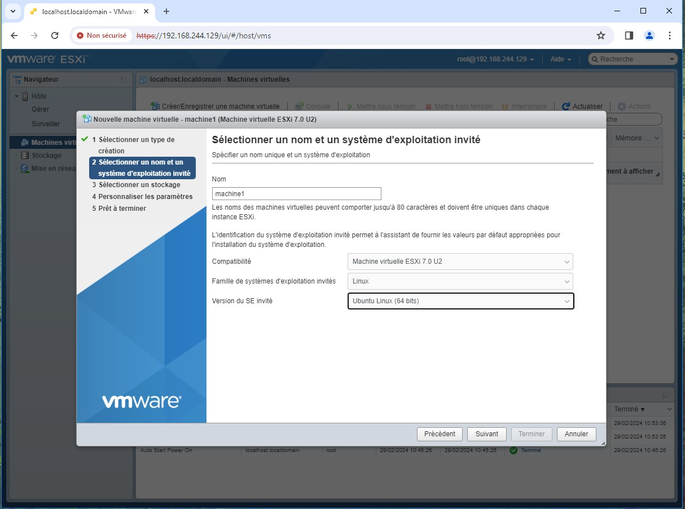

*Figure6,7 :Configuration de la machine virtuelle ubuntu*

8

Apres avoir terminer les étapes de configuration du matériel virtuel et des options de la machine virtuelle, on passe à l’installation de ubuntu en suivant les étapes nécessaires.

*Figure8 : L’installation de ubuntu*

9